Tier1（PR#3）板端验收结论与进度说明
—— 给韦博（孙伟博）的人话版，2026-10-28

一、一句话结论
你的 Tier1 bit（SHA256 前8位 e4f1e25c，PR#3 声明一致）在真板子（PYNQ-Z2 / XC7Z020-1CLG400C）上板端验收 PASS。
三路全过，互为证据：
- 真板子跑通：PYNQ Linux 3.1.1 上强下你的 bit，时钟 125/100MHz 正确，AXI-Lite 寄存器回读与配置一致。
- 检测出图：电脑 HDMI 进 J10、J11 出到采集卡，976 帧 100% 红框（真截图见第五节），运动判定 MOVING。
- AXI 遥测活了：AXI 寄存器帧号 2987 到 4789 实时递增、目标数 2~6 跳动、包围盒随车变、丢包 drop=0。

二、验收怎么做（关键变更：不再用串口）
本次走的是“网络直读”路线，没用串口。原因和前提讲清楚，免得你后面困惑：
- 本机 USB-TTL 物理层没通（UART 收到 0 字节），串口取证做不了。
- 改用：网线直连板子（192.168.2.99）+ SSH 读 AXI 寄存器，顶替串口遥测功能。这条只适用于“带 AXI 的 Tier1 bit”，纯 PL 老 bit 没这路。
- 视觉证据走 HDMI 红框：电脑播视频进 J10，J11 出到 UGREEN 采集卡（OpenCV dev=1），截真板子红框图。
双路互证：AXI 寄存器（数字）+ HDMI 红框（肉眼）对得上，才敢判 PASS。

三、交付包里的证据清单
本目录（韦博交付包_20261028）已整好，你直接拿走：
- 01_Tier1验收运行记录表.docx —— 验收逐项记录，UART 栏已回填“弃用/改 AXI”，总体 5/5。
- 02_韦博_Tier1_xsa缺陷反馈.docx —— 必须修的 .xsa 缺陷（见第四节），不修你的 bit 不可复现/不可重下。
- 03_acceptance_record.json —— 验收原始数据：bit SHA、时钟、MMIO 回读、采集统计、16 条 AXI 采样、verdict=PASS。
- 04_真板子红框截图_vehicles_final_n7438.png —— 真板子输出（高速路+车红框+警戒线+绿方块）。
- 00_本文件 —— 人话版结论与待办。

四、必须修的缺陷：.xsa 问题（这条是给你改的）
你的 Tier1 bit 功能过了，但有一个工程隐患必须修，否则交付物不可信：
- 现象：用 PYNQ Overlay 下你的 bit 时，同目录的 .xsa 会被 Vivado/PYNQ 优先加载，导致 bit 下不进去或下错版本。
- 影响：别人（含评委复现、线一重下）拿不到你声明的那个 bit，验收结论就站不住。
- 动作：把 .xsa 改名或移走（如 .xsa.bak），确认 Overlay(download=False).download() 下的是你的 .bit；或把 .xsa 一起进仓库并锁定版本。
详细复现步骤和规避法在 02_韦博_Tier1_xsa缺陷反馈.docx，你照着修就行。

五、真板子红框截图（证据）
下图是验收当晚真板子 J11 采集卡抓的帧（最大红框像素 7438，100% 红框帧）：
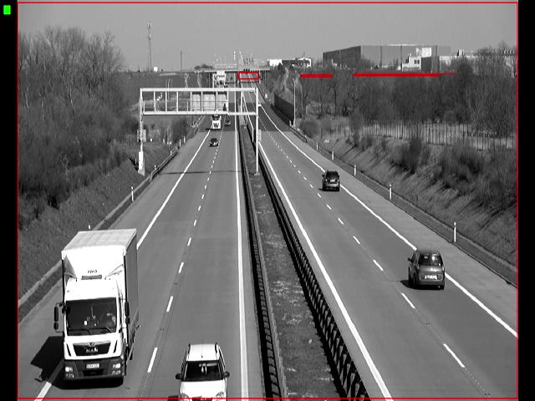
图：vehicles_final 场景，真板子输出红框 + 警戒线 + 绿方块（非模拟、非摄像头误采）。

六、还没收口的事（待办清单）
验收实质过了，但有 4 件没收口，列给你和线一跟进：
- 互验签字：出 bit 的人（你）不能自签，需另一人（徐一夫或线一）跑 tb/板测签字。这条是团队互验门，必须走。
- PR#3 出 DRAFT：把 Tier1 源码/bit/.xsa 进仓库、开 PR#3（Draft 即可，不阻塞），等签字后转正式。
- 长稳多场景：连续运行/断电重连测 3 次（约 18 分钟长测）原是“待补”，本次未做满，建议补一轮。
- 串口修复：已正式弃用、改 AXI 替代，不必再修 UART（除非以后要兼容纯 PL 老 bit）。

七、你（韦博）下一步动作
- 修 .xsa 缺陷（第四节），让 bit 可复现/可重下。
- 出 PR#3（Draft），把 Tier1 成果进仓库。
- 找徐一夫或线一跑互验签字。
- （可选）补一轮长稳多场景。
其余（验收、证据、弃用串口改 AXI）线一已替你跑完并整进本交付包。有疑问直接喊我。

